DATOS GENERALES DE LA PRÁCTICA DE
TRANSPARENCIA PROACTIVA

Nombre de la práctica de Transparencia Proactiva: | - Acción Cívica (Actualización).  - Consejo Estatal de Población (Actualización).  - Órganos Colegiados (Actualización).  - Coordinación General de Protección Civil y Gestión Integral del Riesgo (Actualización).
Nombre del Sujeto Obligado que implementó la práctica: | Secretaría General de Gobierno.
Tipo de Sujeto Obligado (Poder Ejecutivo, Poder Legislativo, Poder Judicial, Organismo Autónomo, Partido Político, Sindicato, etc.): | Poder Ejecutivo.
Área responsable de la práctica de Transparencia Proactiva: | - Coordinación de Acción Cívica y Eventos Especiales.  - Consejo Estatal de Población.  - Dirección General de Control y Seguimiento de la Gestión.  - Coordinación General de Protección Civil y Gestión Integral del Riesgo.
Nombre del Titular de la Unidad de Transparencia del Sujeto Obligado: | Dra. en D. Rosario Arzate Aguilar.
¿La práctica ha sido reconocida previamente? | Sí | X | No

CARACTERÍSTICAS DE LA PRÁCTICA:

Mencione el año en el que surgió la práctica y si se encuentra vigente:

Los contenidos de Acción Cívica, Consejo Estatal de Población y Órganos Colegiados se incorporaron en 2019, en tanto que los de la Coordinación General de Protección Civil y Gestión Integral del Riesgo se incorporaron en el año de 2022, los cuales han sido actualizados para el presente ejercicio.

Cabe señalar que los apartados correspondientes a LOCATEL y Boletines y Alertas fueron incorporados para la actualización 2024.

Explique de forma sintetizada cuál es el objetivo de la práctica de Transparencia Proactiva:

Dar a conocer a la ciudadanía información útil, no considerada en ninguna de las fracciones del Sistema de Información Pública de Oficio Mexiquense (IPOMEX) de esta dependencia.

Explique de forma breve cómo funciona la práctica de Transparencia Proactiva:

Para el acceso a esta información se dispone de 3 alternativas:
- En la fracción LII C del Sistema IPOMEX institucional.
- Por medio del canal denominado Transparencia disponible en la página web principal de esta Secretaría, mismo que enlaza al usuario al apartado de Transparencia Proactiva, con la temática que se encuentran disponible para su consulta.
- A través del banner colocado para el ejercicio 2024 en el espacio de destacados de la página web principal de la Secretaría General de Gobierno.

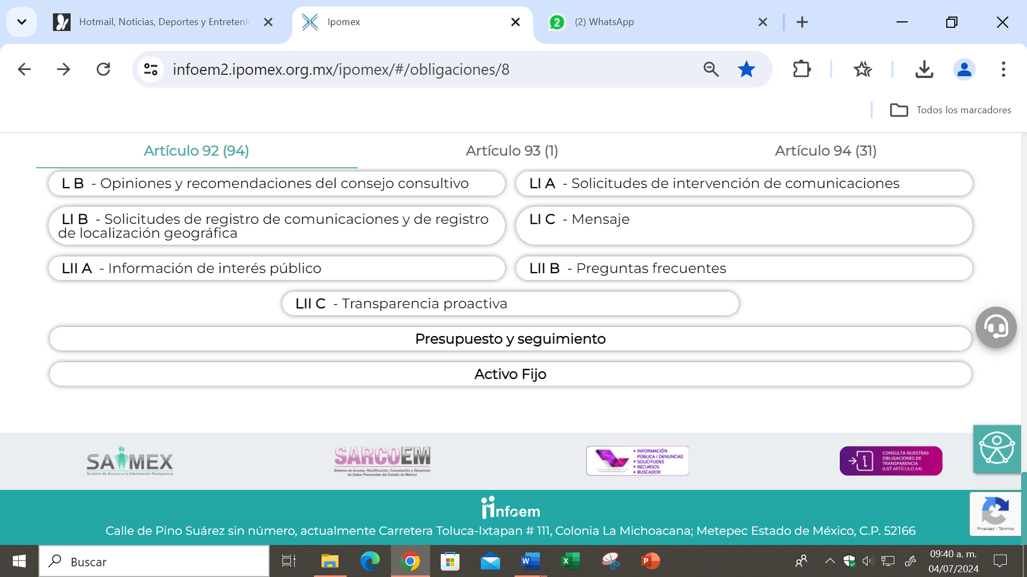

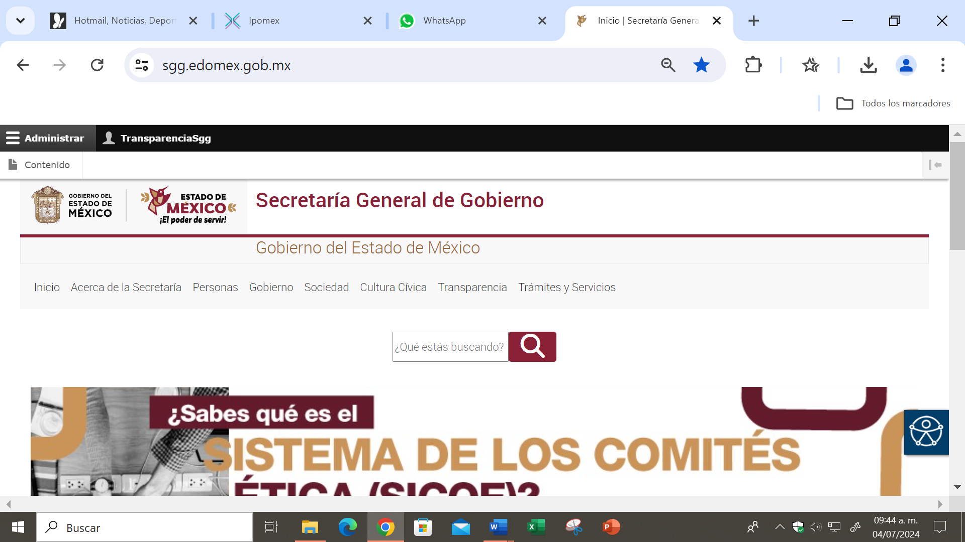

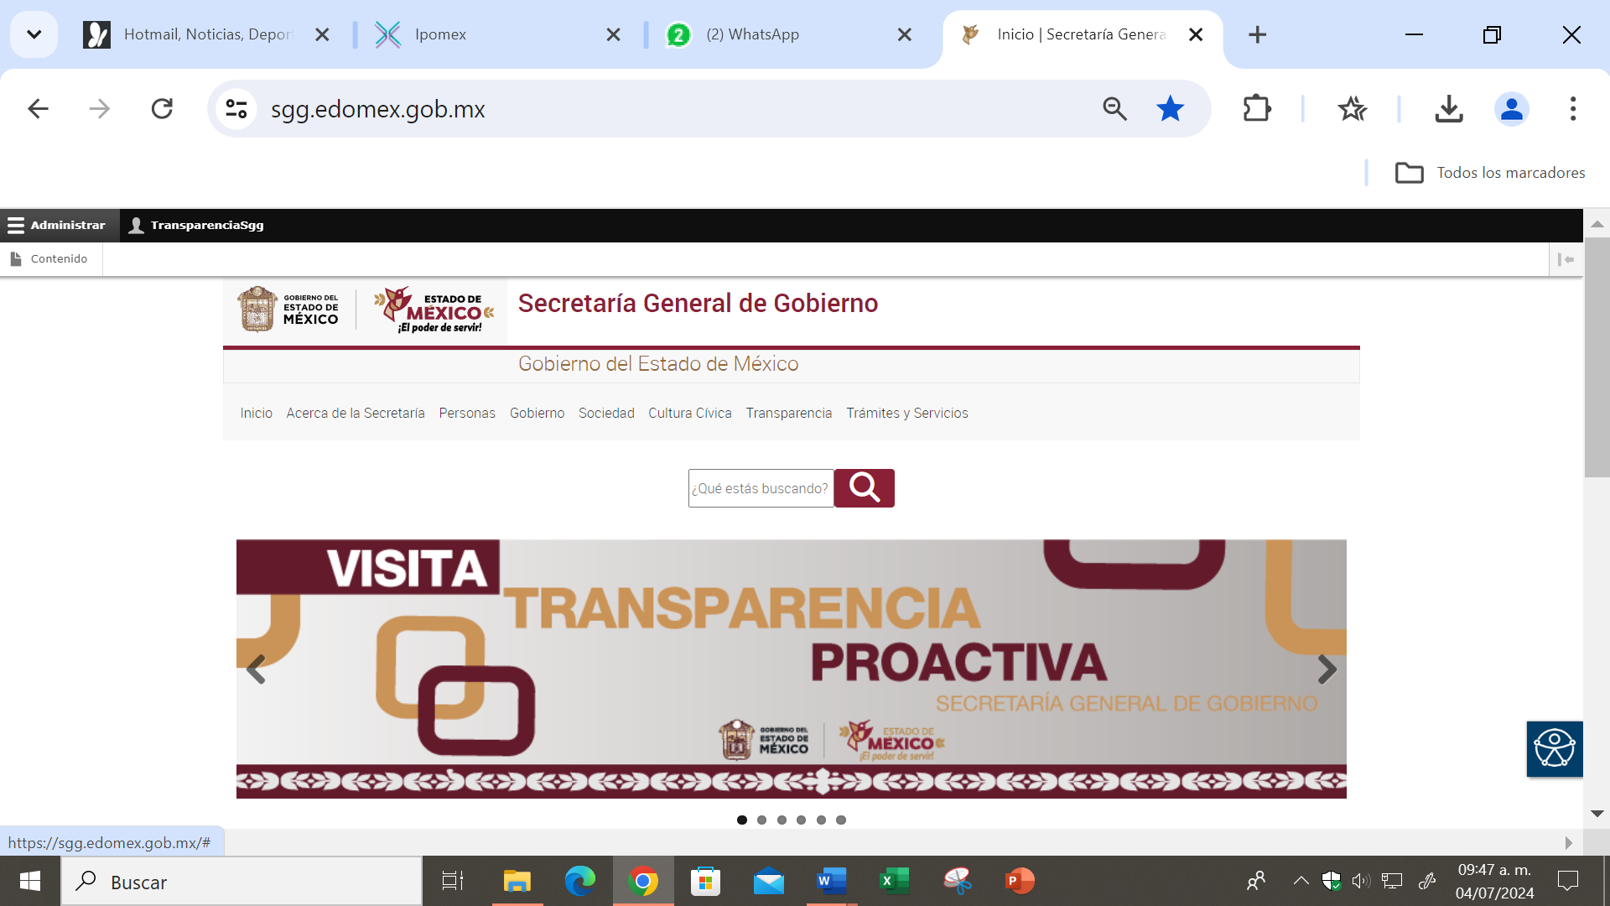

Una vez dentro de este espacio, los usuarios determinarán la temática de su interés para su consulta y, en su caso, reutilización de la información disponible.

Señale de forma breve qué información fue publicada como parte de la práctica:
- Acción Cívica, se actualizaron los contenidos en los apartados de Calendario Cívico, Calendario de fundaciones de los municipios que integran la entidad, Efemérides, Fotogalería y Datos Históricos.
- En Órganos Colegiados, se actualizó la información contenida en cada uno de los elementos que conforman el apartado, incorporando a los nuevos integrantes de cada Comité;
- En el Consejo Estatal de Población, se actualizaron los contenidos en los elementos que integran los apartados ¿Cuántos somos?, ¿Donde vivimos?, ¿Qué estamos haciendo? Publicaciones y Estadísticas.
- En la Coordinación General de Protección Civil y Gestión Integral del Riesgo, se actualizó la información contenida en los elementos que integran los siguientes apartados: ¿Qué hacer en una emergencia?, ¿Qué ofrecemos?, Centro de Investigación Capacitación y Adiestramiento de Tecámac (CICATEC) y Estadísticas.

Asimismo, para la actualización 2024 de este apartado, se incorporaron dos espacios:
- LOCATEL, cuya finalidad es difundir información útil a la población sobre actividades preventivas y mecanismos de actuación respecto de personas desaparecidas, con la finalidad que ante la presencia de un suceso de este tipo, las personas conozcan las herramientas que el Gobierno del Estado de México ofrece para la ubicación de las personas desaparecidas.

Este apartado contiene datos actualizados, en forma de texto y de manera gráfica (infografías), mismo que si bien no están disponibles en datos abiertos, las imágenes se pueden descargar y los textos copiarse para su reutilización.

El apartado se integra de los sitios siguientes:
- ¿Qué es?: contiene la descripción del programa, así como sus objetivos.

- Información que ofrece: proporciona información relacionada con los Programas que brinda LOCATEL, así como la dirección y números de contacto.

- Teléfonos de Emergencia: da a conocer la línea de emergencias 911 en el Estado de México.

- Estadísticas: da a conocer de manera gráfica los indicadores de personas extraviadas, detenidas y los apoyos brindados a la ciudadanía.

- Medidas Preventivas: enlista las recomendaciones para prevenir desapariciones.

- Locatel en otros Estados: proporciona la liga de acceso directo al servicio en otras Entidades del país.

- Boletines y Alertas de Protección Civil, cuyo objetivo es difundir información relacionada con el Sistema Mexiquense de Alerta Temprana Hidrometeorológica, servicio de pronósticos meteorológicos y alertas, basado en los impactos que los fenómenos atmosféricos severos como: exceso e intensidad de lluvia, actividad eléctrica, presencia de granizo, nevadas, posibilidad de inundación y la probable ocurrencia de vientos fuertes, entre otros, pudieran causar daños en la población mexiquense, con la finalidad de que se implementen medidas preventivas para la mitigación de riesgos, así como la mejor toma de decisiones informadas de la sociedad mexiquense, a partir de un lenguaje sencillo y fácil comprensión

El espacio se integra de los sitios siguientes:
- Pronóstico del Tiempo: permite conocer todos los días el pronóstico del tiempo para los municipios del Estado de México.

- General a 24 horas: contiene gráficamente la información hidrometeorológica por zona (Norte, Sur, Centro, Oriente y Occidente) en la Entidad.

- General a 48 y 72 horas: refiere a través de diagramas de colorimetría el pronóstico meteorológico a 2 y 3 días en el Estado de México.

- Alerta Inmediata: se emite en tiempo real la alerta de lluvias y tormentas, así como las medidas precautorias que deberá adoptar la población mexiquense.

- Regional a 24 horas: da a conocer el pronóstico de temperatura y precipitación en cada una de las regiones que integran el Estado.

- Local a 72 horas: informa la expectativa meteorológica local a 3 días de las 20 Regiones en las que se divide el Estado de México.

- Expectativa Semanal: presenta el pronóstico de alertas de lluvia por semana de todas las regiones de la Entidad.

- Expectativa Estacional: perspectiva estacional de ciclones tropicales y lluvias en el periodo mayo - noviembre de 2024.

- Alerta Ambiental: contiene el reporte de calidad del aire en el Estado de México.

- Clima por Municipios: se pone a disposición del público en general, el enlace del Pronóstico del Tiempo por Municipios de la Comisión Nacional del Agua (CONAGUA).

- Reporte, Monitoreo Volcán Popocatépetl: informa la actividad del Volcán Popocatépetl en tiempo real

Describa brevemente el motivo por el que surgió la práctica:

Surge con la finalidad de acercar este tipo de información a la población de una forma ágil y práctica, de manera escrita y visual, con el objetivo de que las personas conozcan a través de un leguaje claro y sencillo, tópicos relacionados con la cultura cívica, temas poblacionales, los órganos colegiados que funcionan en la dependencia, así como temática relacionada con la protección civil.

Enuncie de forma breve los beneficios generados a partir de la implementación de la práctica:

Una sociedad mejor informada y que disponga de los elementos necesarios para conocer los diversos ámbitos de acción de la Secretaría General de Gobierno en el Estado de México, a través de su labor en materia cívica, aspectos poblacionales, protección civil, así como de la existencia, naturaleza e integración de sus órganos colegiados.

Indique el o los objetivos de la práctica:
Disminuir asimetrías de la información | Mejorar el acceso a trámites o servicios | Optimizar la toma de decisiones de autoridades, ciudadanos o de la población en general | Detonar la rendición de cuentas efectiva
X | X | X
Explique de qué manera la información publicada permite el cumplimiento del o los objetivos de la práctica: Una vez que la población consulta la información, conoce acerca de los fenómenos hidrometeorológicos en la entidad y toma acciones ante la ocurrencia de los mismos.
Al ofrecer información que puede ser de interés social, concentrada en un solo espacio, complementaria a la contenida en el Sistema IPOMEX de este Sujeto Obligado.
Observaciones: (anote aquí cualquier información adicional que permita conocer el detalle del o los objetivos y su cumplimiento)
Sobre las incorporaciones al apartado de protección civil se hacen las precisiones siguientes:
- LOCATEL es un enlace de comunicación telefónica entre la ciudadanía y las instituciones de procuración y administración de justicia, policiacas, hospitalarias y asistenciales, federales, estatales, municipales o del sector privado, que funge como medio eficaz entre quienes poseen la información y quienes la solicitan, sobre la localización de personas extraviadas, accidentadas, detenidas o fallecidas, así como para brindar información de trámites que se ofrecen en los tres niveles de gobierno, en el territorio estatal y para los mexiquenses que requieran del servicio en cualquier parte de la República Mexicana o en el extranjero.
- Boletines y Alertas: La población tiene acceso de manera fácil y rápida a información relacionada con la presencia o probable ocurrencia de fenómenos hidrometeorológicos en el Estado de México, por región o municipio, así como de la calidad del aire en el territorio estatal, permitiéndoles adoptar medidas preventivas y tomar decisiones informadas.

¿La información que contiene la práctica se dirige a un sector específico de la sociedad o a un grupo de la población en situación de vulnerabilidad, por ejemplo: mujeres, estudiantes, migrantes, entre otros? | Sí |  | No | X
En caso de que la respuesta sea afirmativa, indique a cuál sector se enfoca:
Observaciones:

¿La sociedad —ya sea ciudadanos u organizaciones de la sociedad civil— participó en el diseño o planteamiento de la práctica? | Sí | X | No
En caso afirmativo, describa cómo participó la sociedad:
A través del apartado de Contáctanos se han recibido opiniones y sugerencias de los contenidos de este apartado, lo que ha permitido fortalecer la información que actualmente se encuentra disponible para su consulta.
Nombre del documento que se adjunta como evidencia o hipervínculo a la misma (pueden ser minutas o actas de trabajo, evidencias fotográficas, videos, etc.):
https://cgproteccioncivil.edomex.gob.mx/contactanos
Observaciones:

¿La información de la práctica busca atender una necesidad o una demanda específica de información de la población? | Sí | X | No
En caso afirmativo, indique qué demanda o necesidad atiende:
Sobre las incorporaciones 2024 en el apartado de protección civil, se señala lo siguiente:
- LOCATEL, conocer las alternativas inmediatas de búsqueda en el supuesto de personas desaparecidas en el territorio del Estado de México, así como las acciones a considerar para disminuir la probabilidad de su ocurrencia.
- Boletines y Alertas, saber cómo actuar ante la ocurrencia de fenómenos hidrometeorológicos y la calidad del aire en el territorio estatal, y tomar decisiones debidamente informadas.
Observaciones:

Indique la o las fuentes de información utilizadas para el desarrollo de la práctica:
Información previamente generada no disponible para consulta pública. | Información disponible para consulta pública en la página de internet del Sujeto Obligado o en otro medio. | Conjunto de datos o información no procesados (estructurados y susceptibles de vincularse entre sí).
 | X
Detalle las fuentes utilizadas y cómo fueron aprovechadas:
La mayor parte de la información ofrecida en los apartados que integran Transparencia Proactiva, se encuentra publicada en los sitios web de las unidades administrativas de la Secretaría General de Gobierno, en tanto que algunos de ellos fueron elaborados especialmente para su incorporación en este espacio.

¿Se tomaron en cuenta las características de la población objetivo de la práctica, para definir el o los medios de difusión de la información? | Sí | X | No
En caso afirmativo, indique qué características de la población se tomaron en cuenta y que medios de difusión virtuales o alternos se utilizaron:
El que la plataforma fuera amigable con los usuarios, de fácil acceso y con un lenguaje sencillo y, en la medida de lo posible, sin tecnicismos.
Observaciones:

Para comprender la información que se difunde en el marco de la práctica ¿es necesario contar con conocimientos técnicos sobre algún tema? | Sí |  | No | X
En caso afirmativo indique por qué:
Observaciones:

¿La práctica cuenta con mecanismos de participación ciudadana, por ejemplo, encuestas de satisfacción, grupos focales, consultas a ciudadanos, entrevistas, entre otros? | Sí | X | No
En caso afirmativo, describa los mecanismos implementados y el uso que se les da:
El apartado de Transparencia Proactiva contiene un espacio denominado Tu opinión es importante Evalúa Transparencia Proactiva, conformado por 3 cuestionamientos cuya finalidad es mejorar la calidad en el servicio, a partir de las opiniones que se reciben tendientes a incorporar nuevos espacios o temas de interés social, así como mejores herramientas de consulta de la información.
Nombre del documento que se adjunta como evidencia o hipervínculo a la misma:
https://docs.google.com/forms/d/e/1FAIpQLSeuVo4uAqZLOGdQpmCX-7xhRUHMF2yK_NLokNJQ5fyvCmg6bw/viewform
Observaciones:

¿La práctica cuenta con algún registro del número de consultas realizadas a la información difundida? (por ejemplo: número de visitas al sitio de la práctica, número de usuarios atendidos, entre otros mecanismos). | Sí | X | No
En caso afirmativo, describa los mecanismos implementados y el uso que se les da:
El apartado dispone de un contador visible de visitas al sitio, el cual nos permitirá conocer la cantidad de personas que ingresan al apartado para conocerlo y consultar la información contenida.
Nombre del documento que se adjunta como evidencia o hipervínculo a la misma:
https://sgg.edomex.gob.mx/transparencia-proactiva
Observaciones:

¿La práctica cuenta con algún mecanismo que permita evaluar sus resultados (encuestas de satisfacción, datos sobre consulta de la información, reporte de resultados, etc.)? | Sí | X | No
En caso afirmativo, describa los mecanismos implementados y el uso que se les da para atender las áreas de oportunidad identificadas en la práctica:
El apartado de Transparencia Proactiva contiene un espacio denominado Tu opinión es importante Evalúa Transparencia Proactiva, conformado por 3 cuestionamientos cuya finalidad es mejorar la calidad en el servicio, a partir de las opiniones que se reciben tendientes a incorporar nuevos espacios o temas de interés social, así como mejores herramientas de consulta de la información.
Nombre del documento que se adjunta como evidencia o hipervínculo a la misma:
https://docs.google.com/forms/d/e/1FAIpQLSeuVo4uAqZLOGdQpmCX-7xhRUHMF2yK_NLokNJQ5fyvCmg6bw/viewform
Observaciones:

Listado de soportes documentales —y en su caso hipervínculos— que se adjuntan sobre la práctica:
https://sgg.edomex.gob.mx/transparencia-proactiva

EVIDENCIAS DE DIFUSIÓN EN REDES SOCIALES

